
بسم الله الرحمن الرحيم 
مديرية التربية والتعليم لواء عين الباشا
روضة ومدارس طلب العلا الدولية
الامتحان النهائي /الــفــصــل الـــدراســـــي الاول لـلــــعـــام2024/2025
د س_
المبحث :علوم حياتية مــدة الامـتـحـان : :
الصف والشعبة : العاشر اليوم والتاريـخ : / / 20 م
اسم الطالب : ................................................

مـــلـــحـــوظــــة : أجــــــب عــــن الأســـئـــلــة جــمـيــعـــهـــا وعـــددهــــا (4) ، عــلــمــاً بــأن عــدد الــصــفـــحـــات (4) .

الــــــــســــــــؤال الأول: (15 علامـة ) ضع دائرة حول رمز الاجابة الصحيحة فيما يأتي :
1) واحد من التالي غير صحيح فيما يتعلق بالفيروسات :
أ) يمتاز بعضها بوجود غلاف غشائي ب) تستطيع تكوين البروتينات
ج) تحتوي على محفظة د) تتكاثر عند دخولها الخلية

2) طريقة تكاثر فايروس آكل البكتيريا التي تتحلل فيها الخلية البكتيرية هي :
أ) الدورة الحالة ب) الدورة الاندماجية ج) الانشطار د) الانقسام

3) من الأمثلة على أمراض فايروسية تصيب الانسان :
أ) الكزاز ب) النكاف ج) التيفوئيد د) جنون البقر

4) بروتينات مشوهة تعرف ب :
أ)الفيروسات ب) الفيرويدات ج) البريونات د) البكتيريا

5) واحد من التالي يعد من اسهامات العالم أرسطو في التصنيف :
أ) صنف الحيوانات حسب طريقة حركتها ب) صنف النباتات حسب حجمها
ج) وضع مفهوم النوع د) وضع نظام التسمية الثنائية

6) واحد من التالي يعد الاسم العلمي للإنسان :
أ) Homo sapiens ب) homo sapiens ج) Apis mellifera د) apis mellifera

7) في التصنيف الحديث تم تقسيم الكائنات الحية الى 3 نطاقات هي :
أ) حقيقيات النواة ، بدائيات النواة ، الفطريات ب) البكتيريا ، الفطريات ، الأثريات
ج) حقيقيات النواة ، البكتيريا ، الأثريات د) حقيقيات النواة ، البكتيريا ، الفطريات

8) يتكون الجدار الخلوي في البكتيريا من :
أ) سيليلوز ب) كايتين ج) ببتيدوغلايكان د) حمض أميني

9) هو انتقال قطعة من المادة الوراثية لخلية بكتيرية ميتة من البيئة الى داخل خلية بكتيرية أخرى بحيث ترتبط بالمستقبلات البروتينية :
أ) الاقتران ب) التحول ج) النقل د) الانشطار

10) يتحرك البلازموديوم عن طريق :
أ) الأهداب ب) الأسواط ج) الأقدام الكاذبة د) الإنزلاق

11) HIV يسبب مرض :
أ) الحصبة ب) النكاف ج) الإيدز د) الروتا

12- العالم الهولندي مارتينوس بايرينك توصل إلى أن مسبب تبرقش التبغ هو :
أ) فايروسات ب) بريونات ج) فيرويدات د) بكتيريا

13- جميع ما ذكر من أنواع الانعزال عدا :
أ) جغرافي ب) عاطفي ج) تركيبي د) سلوكي

14- التغيرات المفاجئة في المادة الوراثية تعرف ب :
أ) الطفرات ب) التطور ج) التكيف د) لا شيء مما ذكر

15- جميع ما ذكر من أدلة حدوث التطور عدا :
أ) تشريح المقارن ب) السجل الأحفوري ج)الانعزال د)أ+ ب

16- العالم الذي وضع نظرية التوازن المتقطع هو :
أ) داروين ب) إلدرج وغولد ج)القزويني د)ستانلي
الــــــــســــــــؤال الثــاني: (15 علامـة ) املأ الفراغ بما يناسبه :
1) تضم الطلائعيات الشبيهة بالنباتات مجموعات عديدة مثل .............................
2) أهمية الطحالب ............................................ / ............................................
3) صنفت الطلائعيات الشبيهة بالحيوانات الى 4 مجموعات هي
................................................ / .............................................
............................................... / .............................................
4) هي بروزات مؤقتة في البروتوبلازم، تستخدم في الحصول على الغذاء بعملية البلعمة وهي دائمة التغير من حيث المكان والشكل ........................................
5) صنفت البكتيريا حسب سمك الجدار الخلوي الى ............................. / ..........................
6) من فوائد الأثريات ................................. / ...................................
7) هي الوحدة الأساسية في التصنيف، تضم مجموعة من الكائنات الحية المتشابهة في صفاتها ، ولها القدرة على التزاوج فيما بينها ......................................
8) من الأمراض التي تسببها البكتيريا ............................و ......................................
9) المدة الزمنية الفاصلة بين التعرض لأحد مسببات المرض وبين أول ظهور لأعراضه هو ....................................................
10) من طرق الانتقال الجيني في الخلايا البكتيرية تتم بواسطة وجود خلية معطية وأخرى مستقبلة بوجود جسر ..................................................
الــــــــســــــــؤال الثــالث: (6 علامات )
أ- اذكر 2 من طرق مقاومة البكتيريا للمضادات الحيوية ؟
1)
2)
ب- اكتب مراحل التكاثر في البكتيريا ؟

ج- اذكر 2 من أشكال البكتيريا ؟
1)
2)

الــــــــســــــــؤال الــــرابع : (4 علامات )
ماذا تمثل كل صورة من الصور التالية :
1) 2)
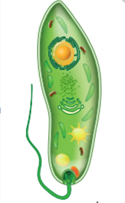
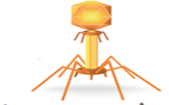

…………………………… ……………………………..
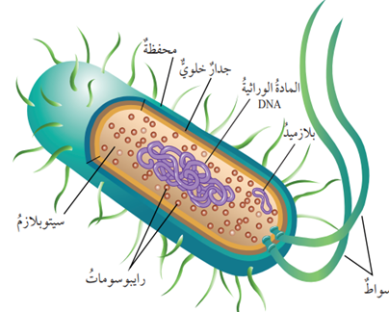
3) 4)
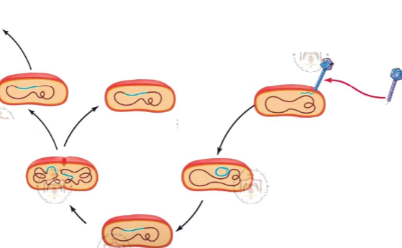

…………………………… ……………………………..

كل تمنياتي لكم بالتفوق
معلمة المادة : بيان حاتم
😊

نتهت الأسئلة 😊

